Examen primera evaluación Diseño de interfaces web
Alumno:

Diseñar un prototipo en figma que represente las siguientes vistas de una web. (vista_escritorio y vista_movil).
Teniendo en cuenta lo siguiente:
El prototipo será personalizado con:
- Colores primarios y secundario y una variantes claras y oscuras de cada uno de ellos. Se diseñarán con color tools de material desing. (Adjuntar captura de paleta)
- Se elegirán las fuentes que se van a utilizar.
- Se personalizarán los botones con iconos.
- Se añadirán las imágenes al prototipo en la primera página.
El prototipo deberá tener
- Estilos para los colores con sus variantes claras y oscuras
- Estilos para los distintos textos
- Todos los componentes básicos necesarios y variantes.
- Carrusel.
- Barra de navegación
- Card.
- Define otro componente Libre.

Calificación examen
Paleta de colores | 0.75
Selección de iconos para botones | 0.25
Fuentes | 0.25
Prototipo:
Organización Figma(paginas nombradas, uso de frames,…) | 1
Componentes
Carrusel | 0,75
Barra navegación | 0,75
Card | 0,75
Otros | 1
Variantes de componentes | 1,25
Iconos y fuentes | 0.5
Estilos colores | 0.75
Estilos fuentes | 0.75
Bootstrap. Interpretación código para diseño componentes. | 1,25
Podéis disponer de vuestro documento de componentes. Y el código de carrusel de Bootstrap

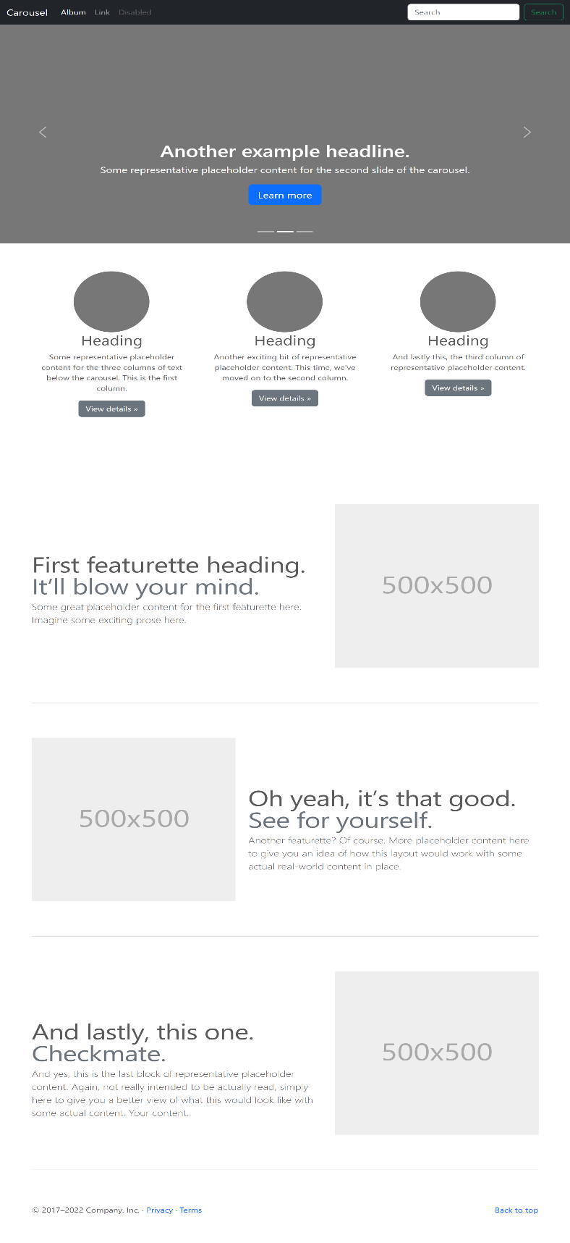
inicio
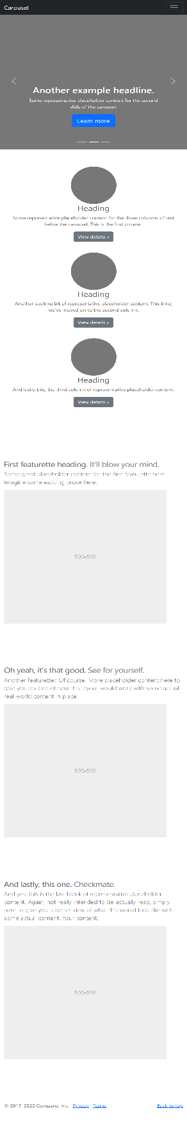
inicio

